O10 E-Service
อ้างอิงมาจาก : สำนักงานตำรวจแห่งชาติ :
https://apps.police.go.th/recommend.php
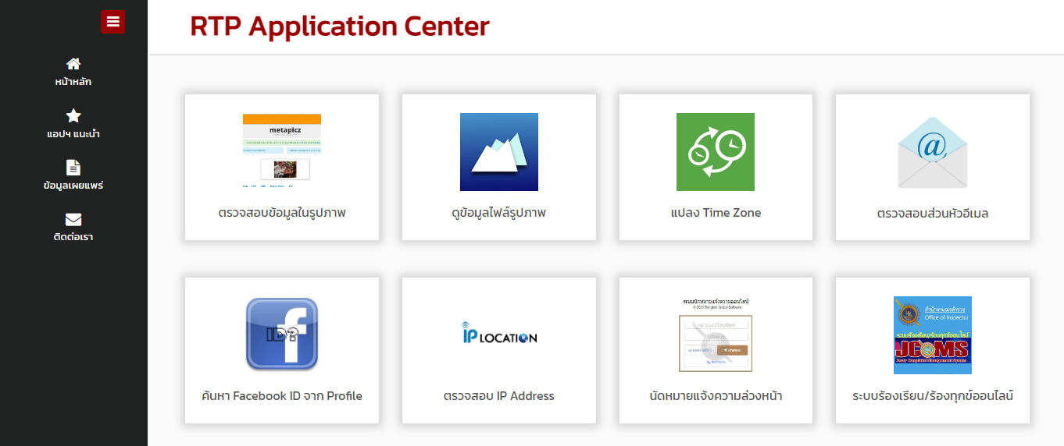

1) ระบบแจ้งเอกสารหายออนไลน์
https://www.แจ้งความออนไลน์.com
(อยู่ระหว่างปรับปรุงระบบ)
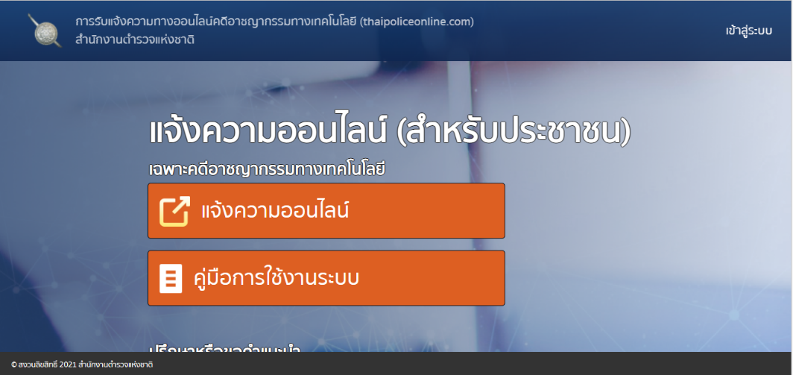

2) ใบสั่งจราจรออนไลน์สำหรับประชาชน
https://ptm.police.go.th/eTicket/#/
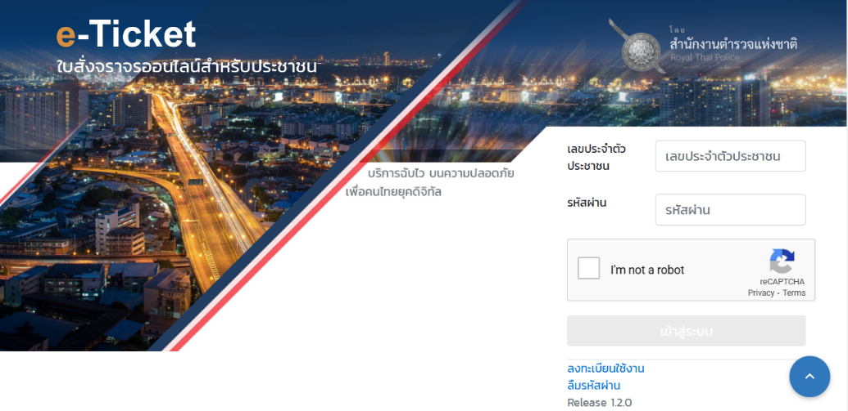

3) ระบบตรวจสอบข้อมูลรถที่ถูกเคลื่อนย้าย
https://ipcs.police.go.th/
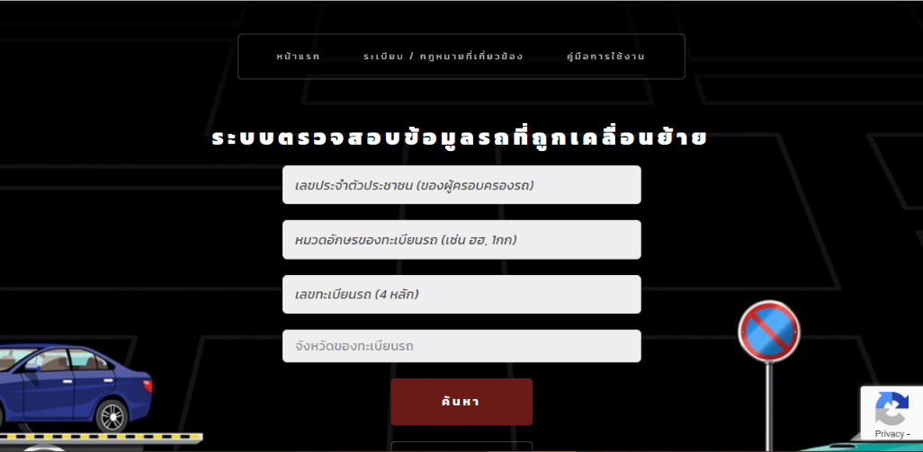

4) ระบบติดตามคดีภาคประชาชน
https://www.crimespolice.com/portal/%E0%B8%A3%E0%B8%B0%E0%B8%9A%E0%B8%9A%E0%B8%95%E0%B8%B4%E0%B8%94%E0%B8%95%E0%B8%B2%E0%B8%A1%E0%B8%84%E0%B8%A7%E0%B8%B2%E0%B8%A1%E0%B8%84%E0%B8%B7%E0%B8%9A%E0%B8%AB%E0%B8%99%E0%B9%89%E0%B8%B2%E0%B8%97/


5) แจ้งความออนไลน์คดีอาชญากรรมทางเทคโนโลยี
https://thaipoliceonline.go.th
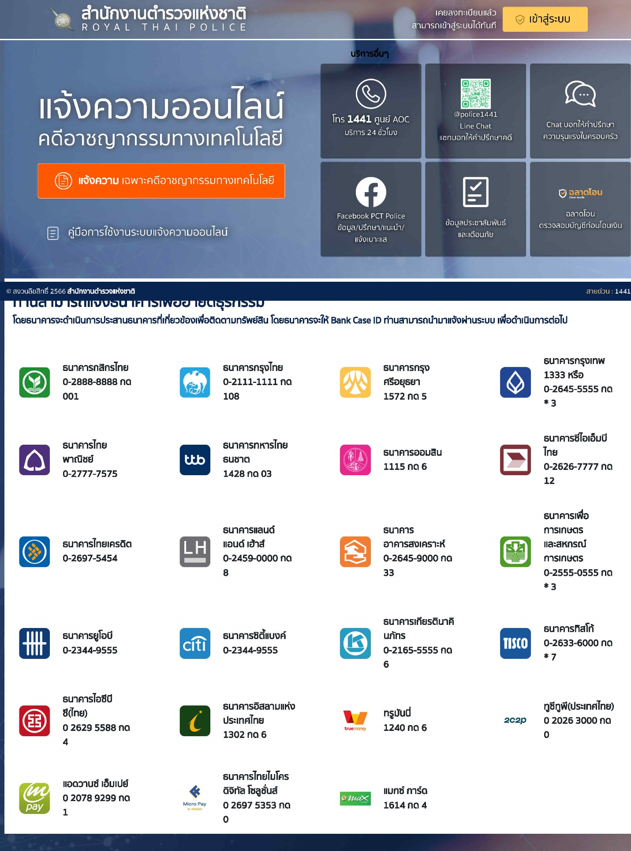
6) ร้องเรียน/แจ้งเบาะแส และ ติดตามเรื่องร้องเรียน
http://www.jcoms.police.go.th
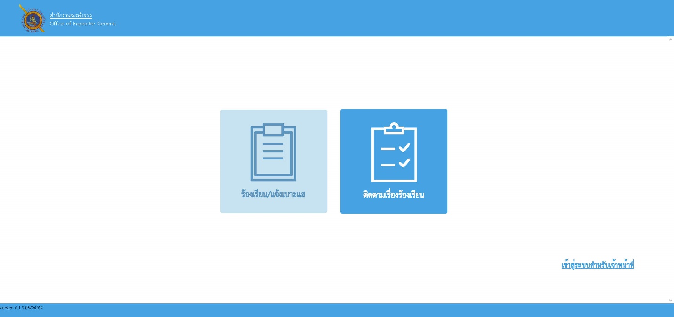

7) บริการข้อมูลการแจ้งจัดชุมนุมสาธารณะสำหรับประชาชน
https://demonstration.police.go.th
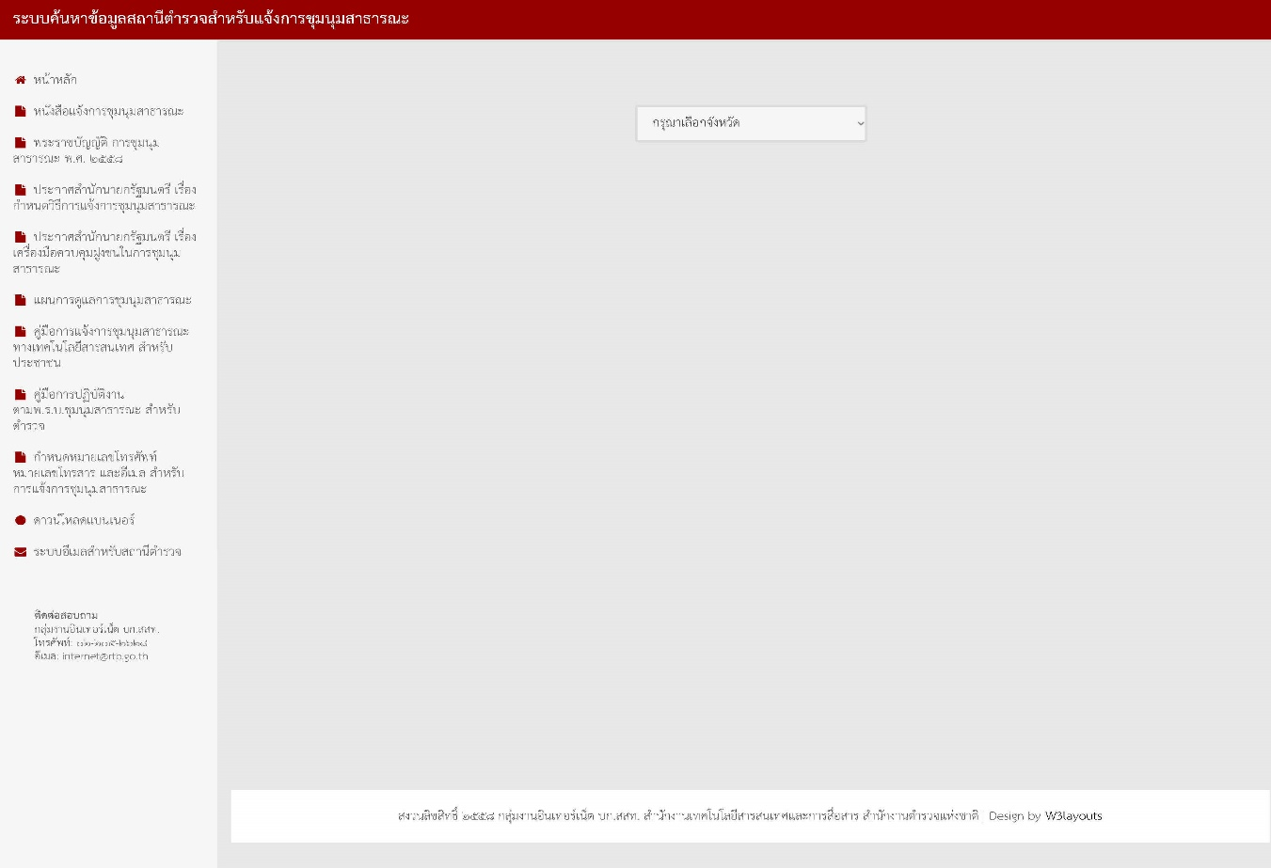
8) แจ้งเบาะแสเว็บไซต์การกระทำความผิดกฎหมาย
https://oss.cib.go.th/login/?_ga=2.115275151.905215490.1685359863-774512505.1685359863&_gl=1*15z9y8j*_ga*Nzc0NTEyNTA1LjE2ODUzNTk4NjM.*_ga_W1MXS19WPK*MTY4NTM1OTg2Mi4xLjEuMTY4NTM1OTg5OS4wLjAuMA..*_ga_TR90EBK3M4*MTY4NTM1OTg2Mi4xLjEuMTY4NTM1OTg5OS4wLjAuMA
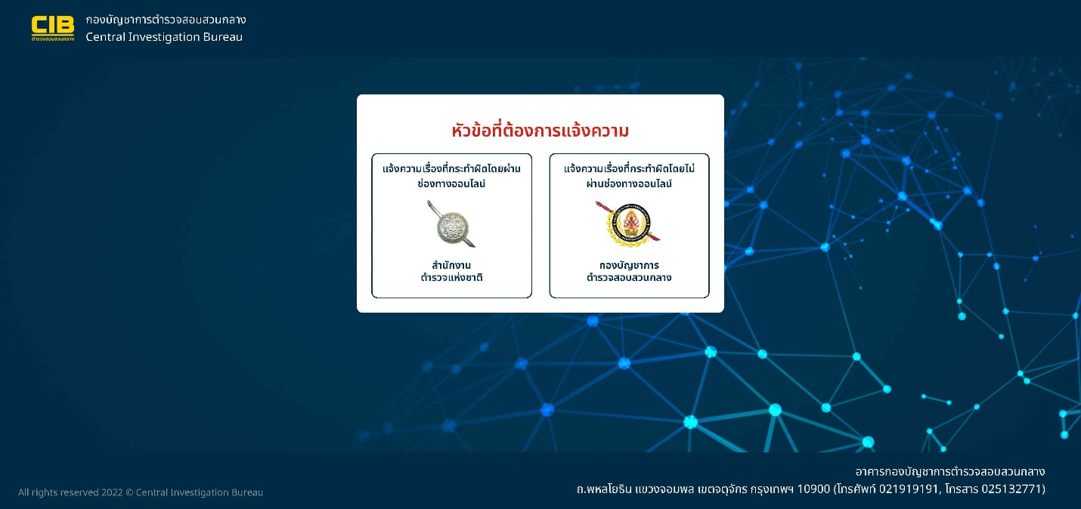

9) บริการตรวจสอบประวัติบุคคล โดย กองทะเบียนประวัติอาชญากร
https://www.crd-check.com/bg/landing
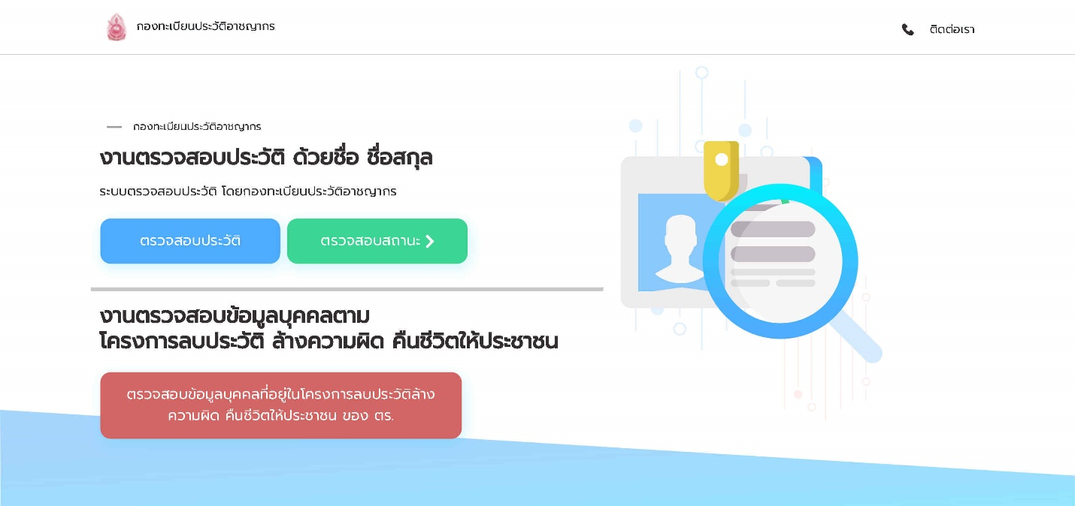

10) แอพพลิแคชั่น บริการออนไลน์ สำหรับประชาชน (สมุดโทรศัพท์ตำรวจ)
https://apps.police.go.th/apps.php?id=10
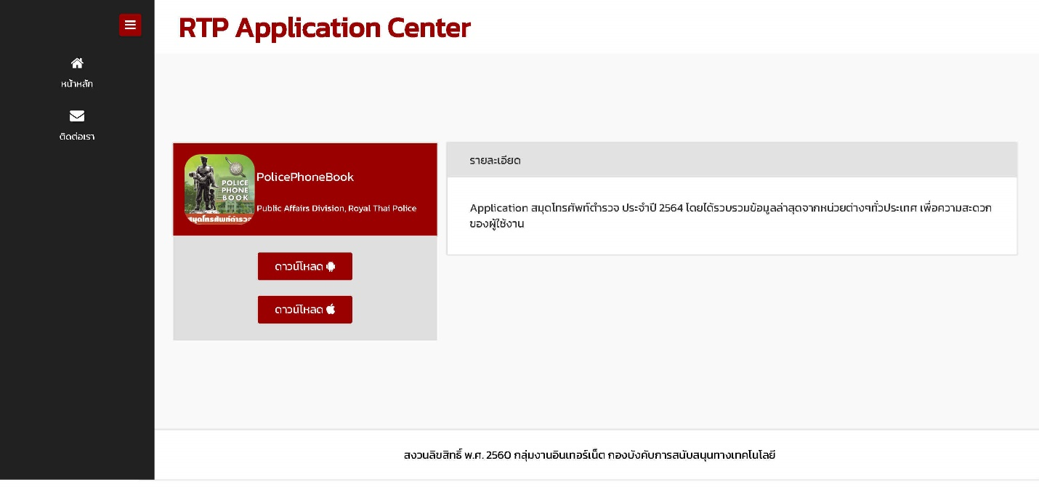

11) แอพพลิแคชั่น บริการออนไลน์ สำหรับประชาชน (แจ้งเหตุด่วนเหตุร้าย)
https://apps.police.go.th/apps.php?id=7
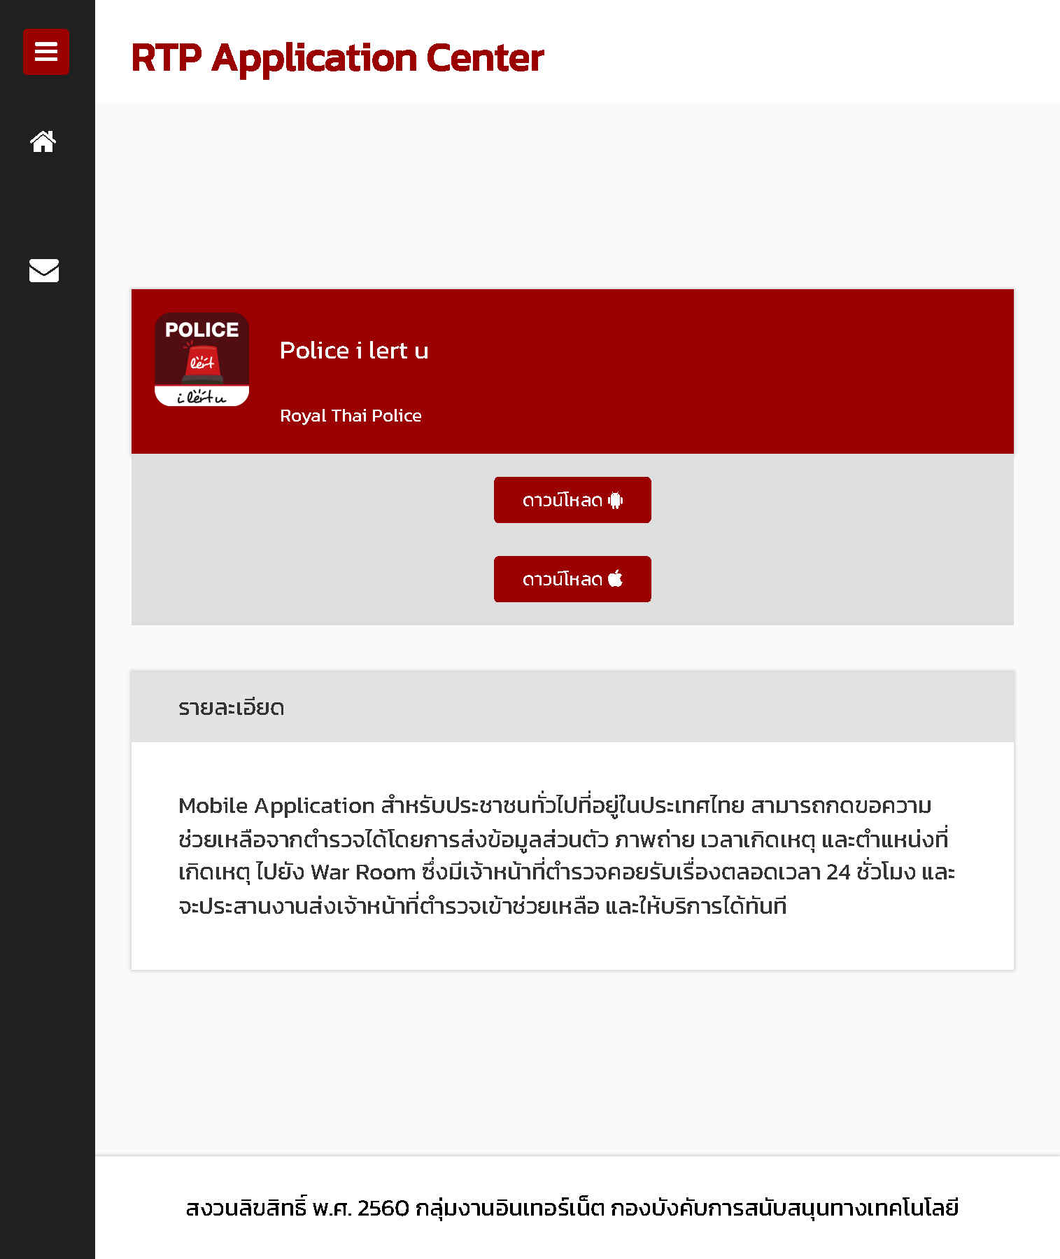

12) แอพพลิแคชั่น บริการออนไลน์ สำหรับประชาชน (ข้อมูลจราจรทางหลวง)
https://apps.police.go.th/apps.php?id=5
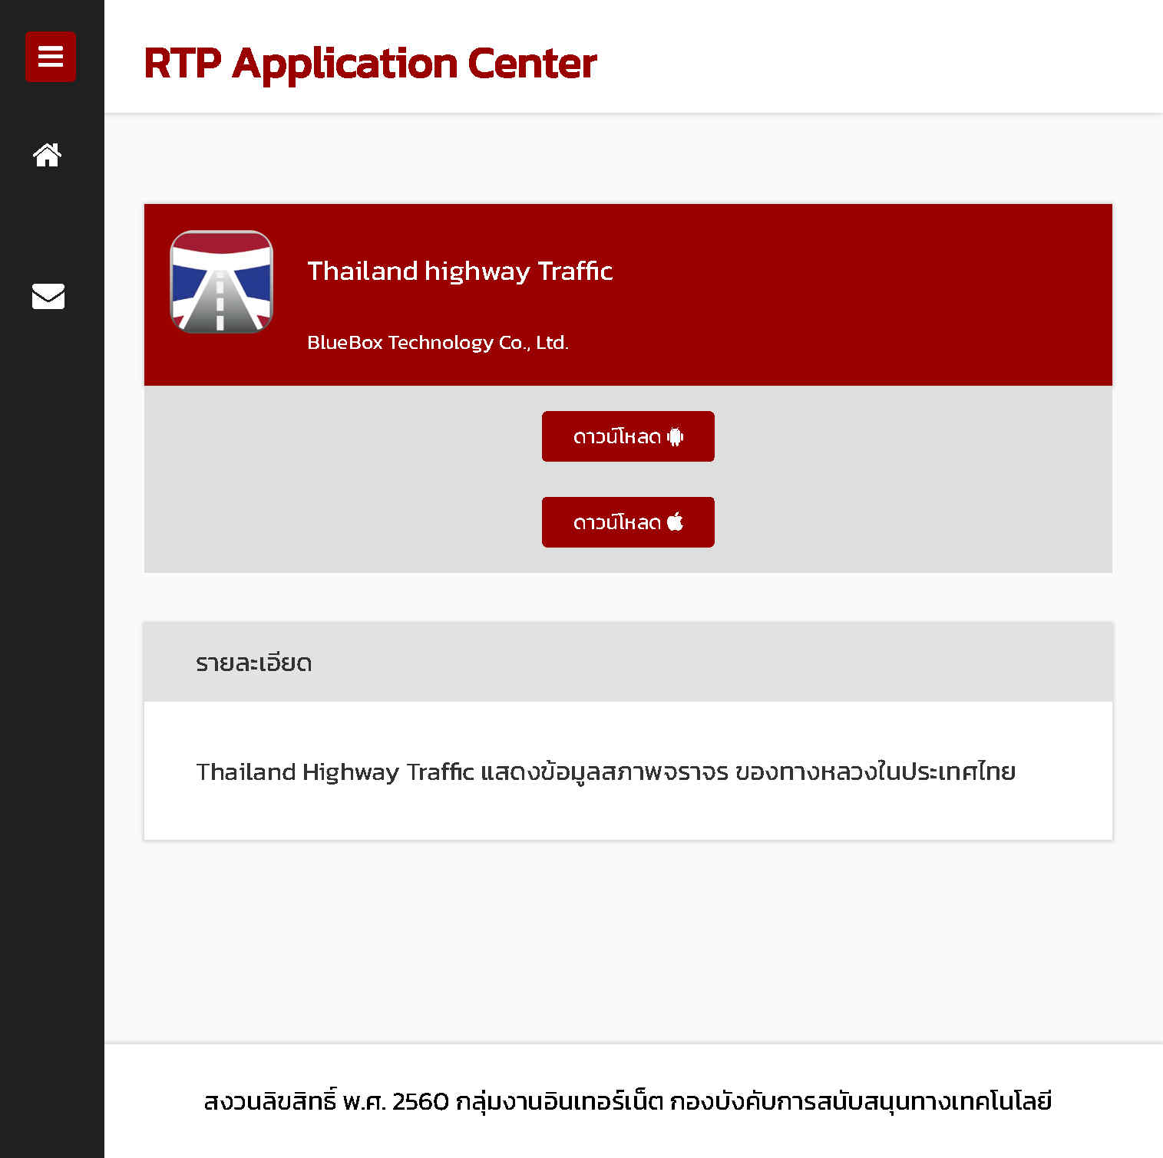

13) แอพพลิแคชั่น บริการออนไลน์ สำหรับประชาชน (ช่องข่าวสารงานตำรวจ)
https://apps.police.go.th/apps.php?id=2
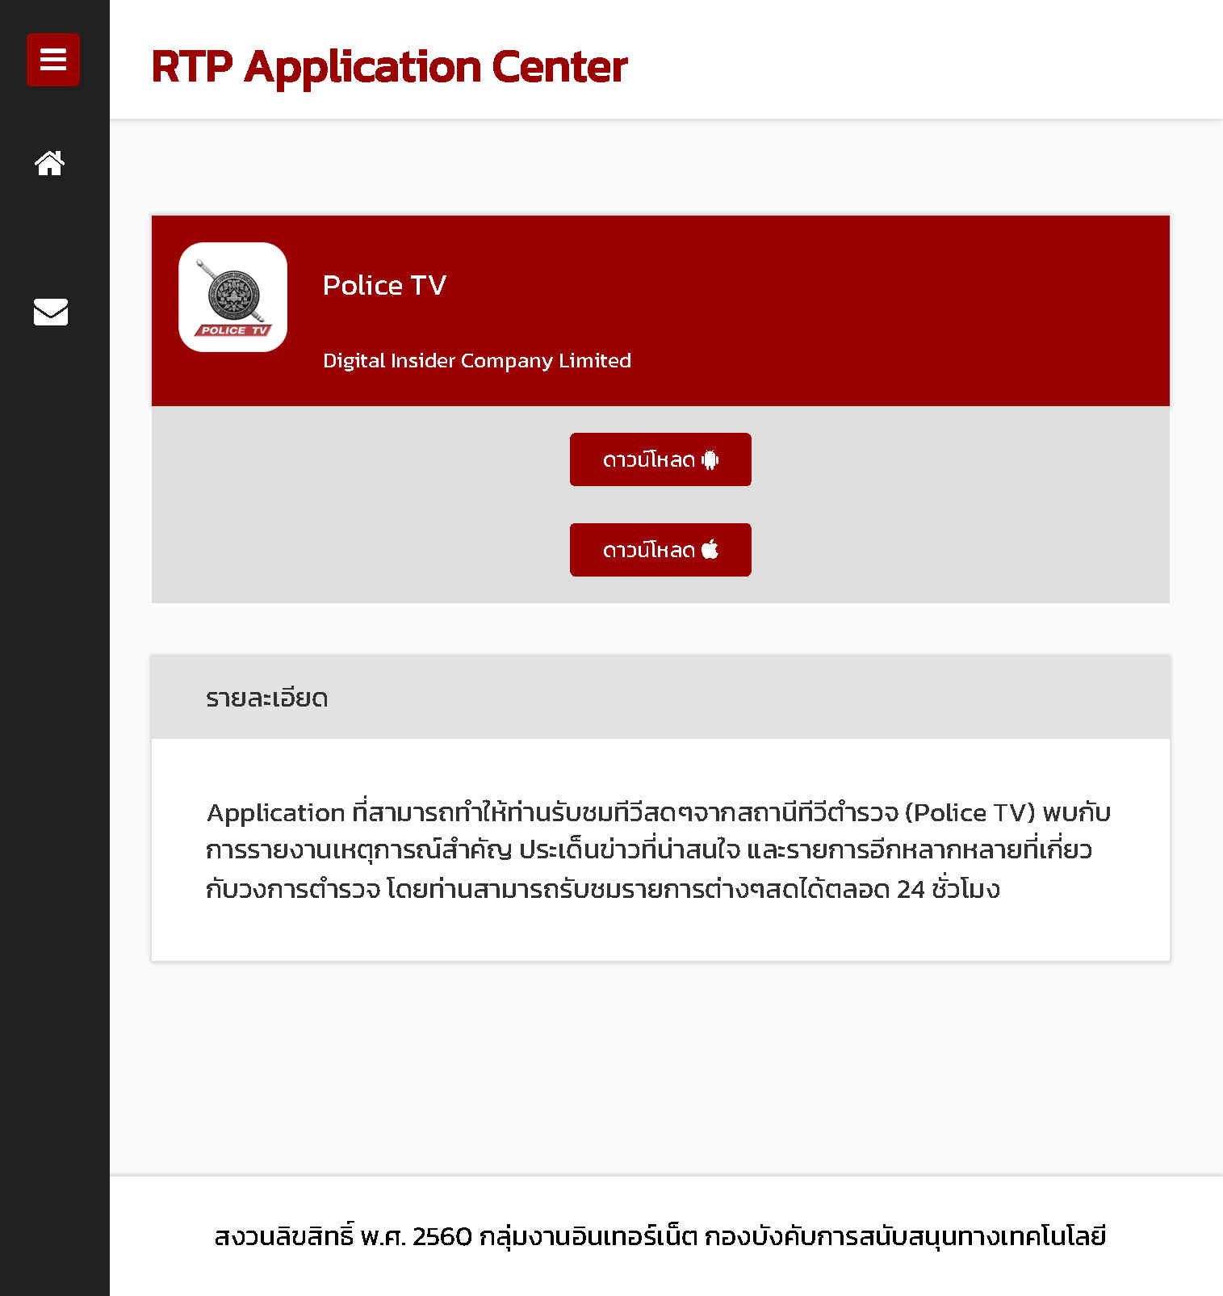

14) แอพพลิแคชั่น บริการออนไลน์ สำหรับเจ้าหน้าที่ตำรวจ (ระบบจัดการคดีออนไลน์)
https://apps.police.go.th/apps.php?id=9
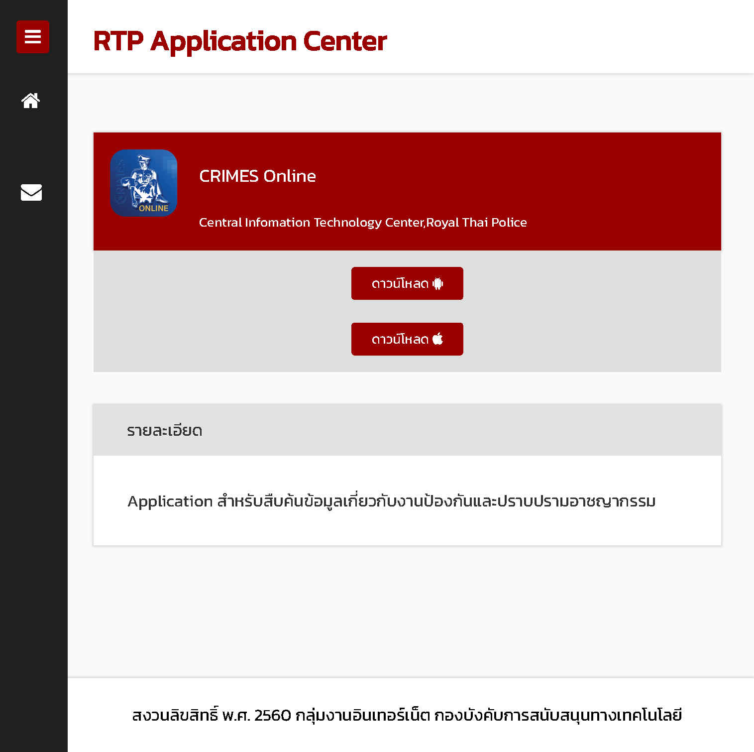

15) แอพพลิแคชั่น บริการออนไลน์ สำหรับเจ้าหน้าที่ตำรวจ (แทนใจ ข้อมูล/สวัสดิการ)
https://apps.police.go.th/apps.php?id=6
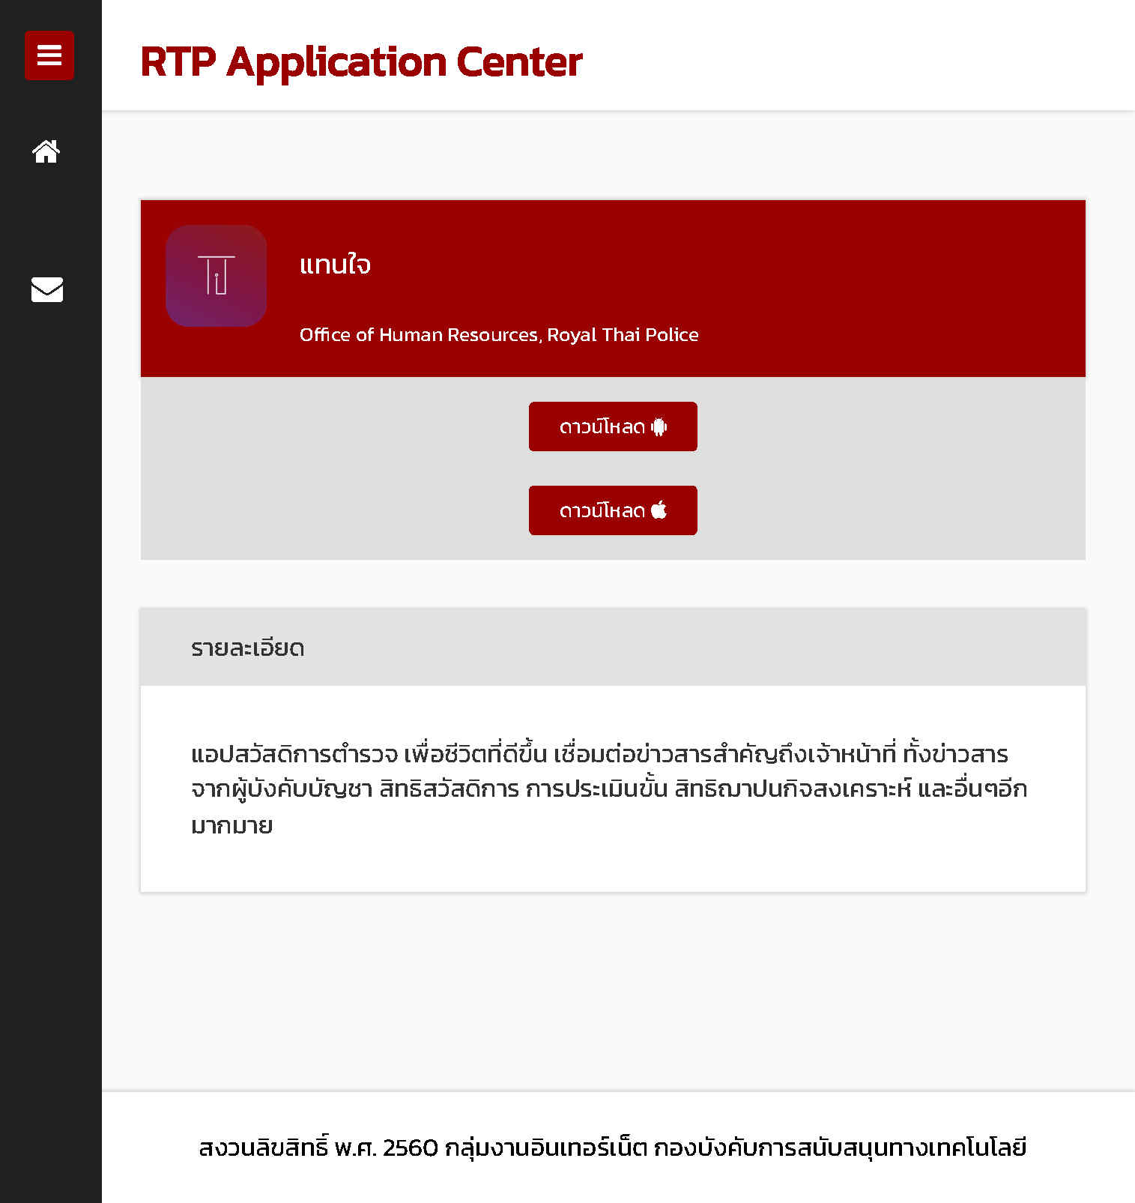

16) แอพพลิแคชั่น บริการออนไลน์ สำหรับเจ้าหน้าที่ตำรวจ (เพิ่มประสิทธิภาพตรวจพื้นที่)
https://apps.police.go.th/apps.php?id=8
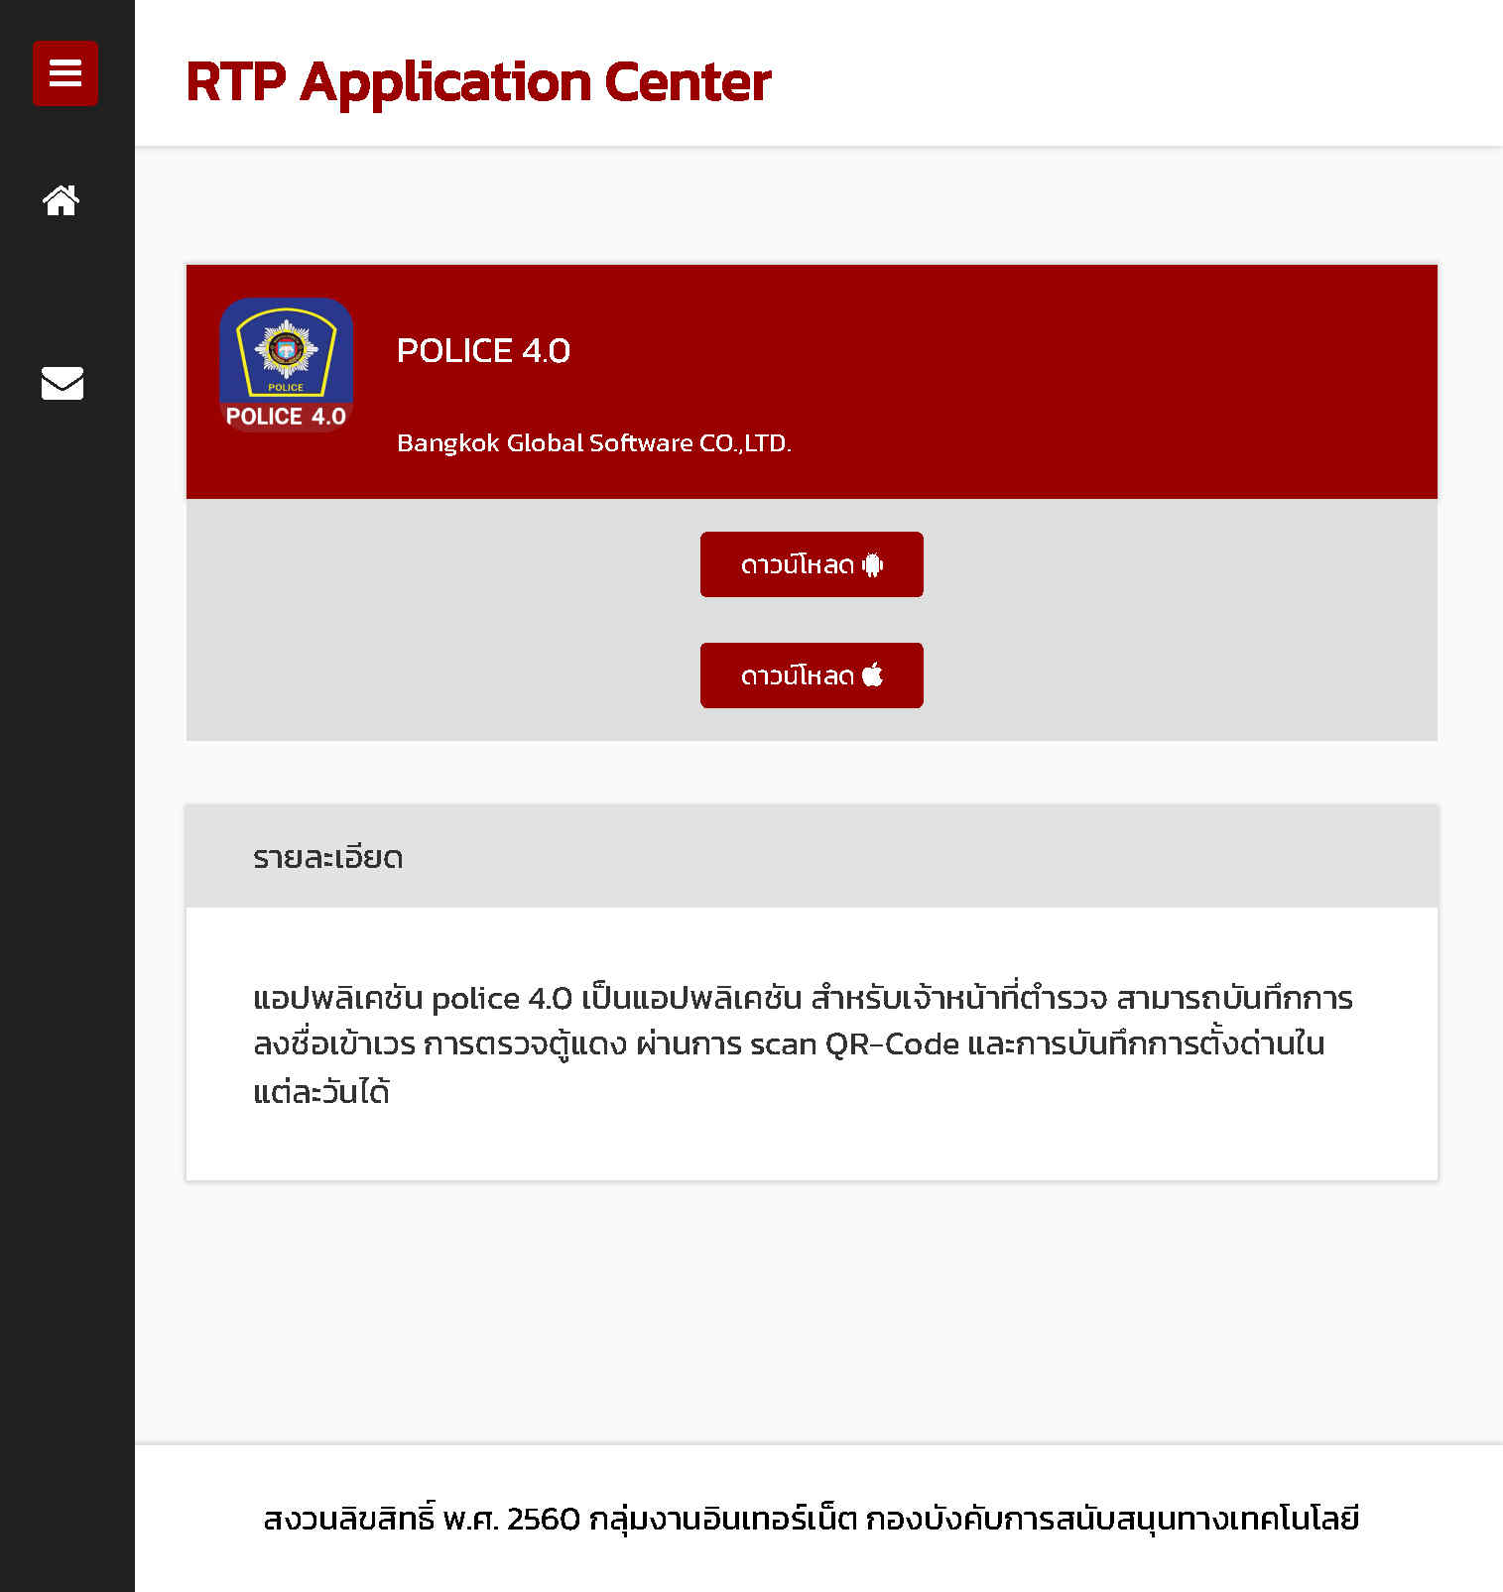

17) แอพพลิแคชั่น บริการออนไลน์ สำหรับเจ้าหน้าที่ตำรวจ (ดูแลสุขภาพตำรวจ)
https://apps.police.go.th/apps.php?id=1
